W pustej ramce narysuj lub powiedz przedmiot, którego nazwa zaczyna się na literę j
j, J

Połącz nazwy z odpowiednimi obrazkami.
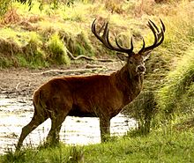

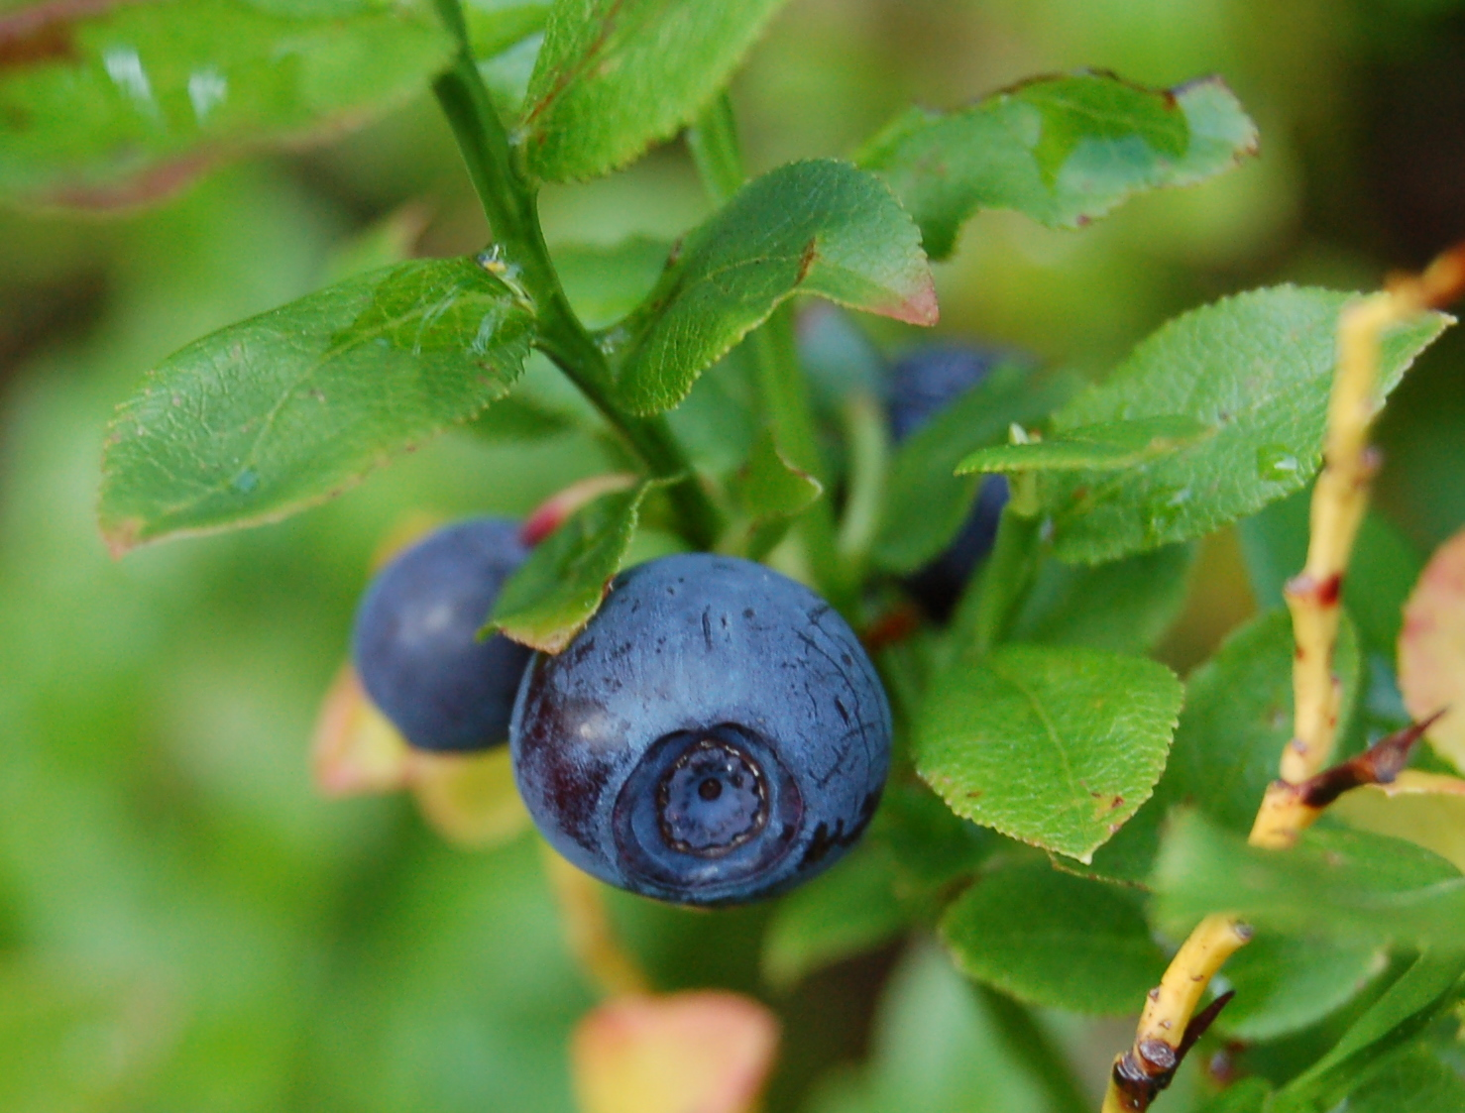

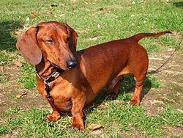

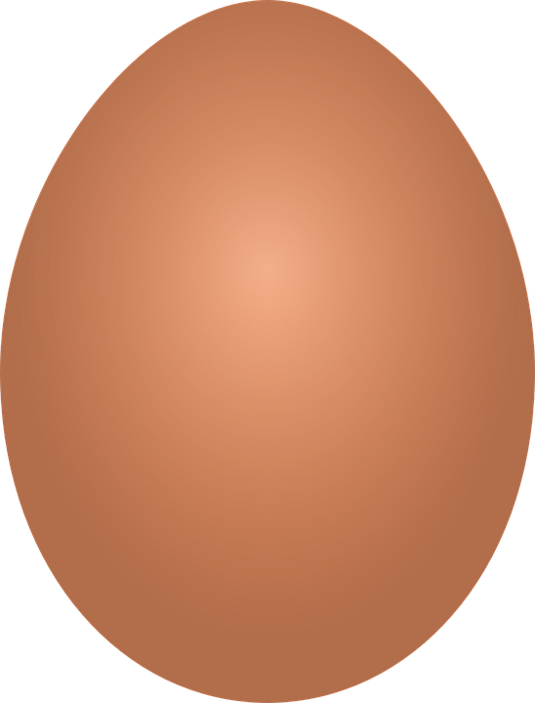

jamnik jeleń

jajko jagody
Odszukaj w podanych wyrazach litery j, J. Otocz je pętlą
Jajka, jama, jodyna, jagody, jelonek rama bajka

Przeczytaj sylaby i wyrazy
oj, aj,, jo, ja, jaja, jak, jajko, kajak

